ÖZEL EĞİTİM SINIF DONATIM MALZEMESİ TEKNİK ŞARTNAMESİ

1-Donatımın Adı
Öğretmen Masası

Özellikleri
Boyu 120 cm, eni 60 cm, yükseklik 80 cm ölçülerindedir.
Masa üst tablası kayın, meşe veya gürgen masif (fırınlanmış) levha (panel) malzemeden üretilmiştir.
Masa tabla kalınlığı 30 mm’dir.
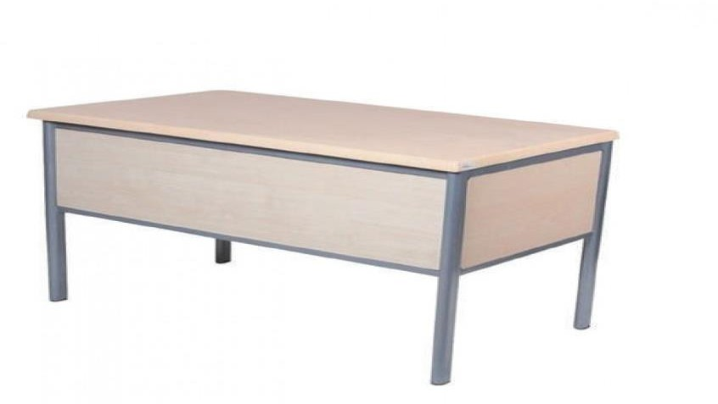

2- Donatımın Adı
Öğretmen Koltuğu

Özellikleri
Fileli
Genişlik: 46 cm,
Derinlik: 54 cm,
Yükseklik: 107 cm’dir.
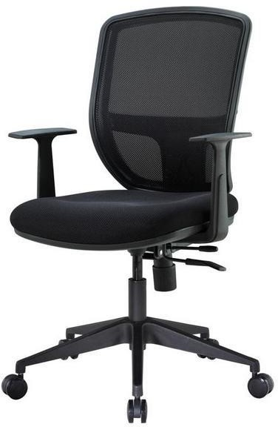

3-Donatımın Adı
Modüler Dolap Ünitesi

Özellikleri
12 kutudan oluşan ünite olmalıdır.
18 mm MDF lam malzemeden üretilmiştir.
Arkalığı 8 mm kontrplak malzemeden üretilmiştir.
Modüler dolabın her bir bölmesinin iç ebatları en az 40*40*50 cm ölçülerindedir. Birbirine ve duvara sabitlenir özelliktedir.
Açık yeşil ve füme lake boyadan ardışık bir biçimde boyanmıştır.
8 cm yüksekliğinde modül tabanına baza monte edilmiştir.

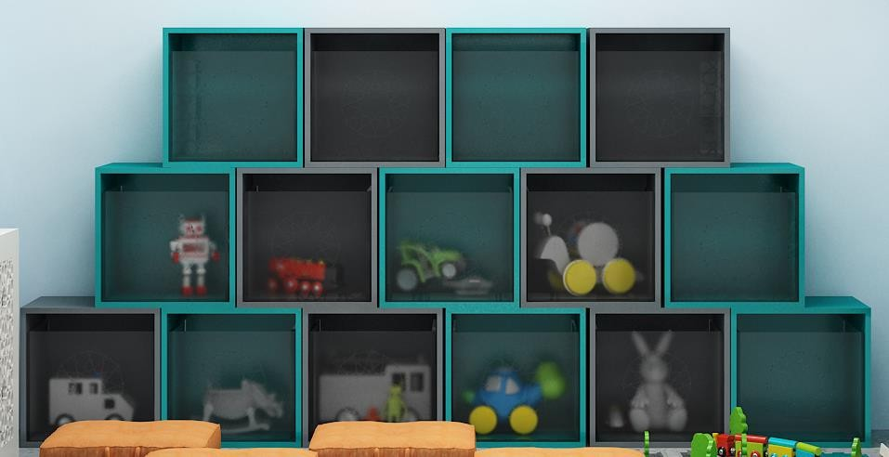

4-Donatımın Adı
Pano

Özellikleri
60*120 cm ebatlarında ve 5 cm genişliğinde profil masif (fırınlanmış) çıtalardan imal edilmiştir.
Beyaz lake, gri, su yeşili veya mavi boya tercih edilebilir.

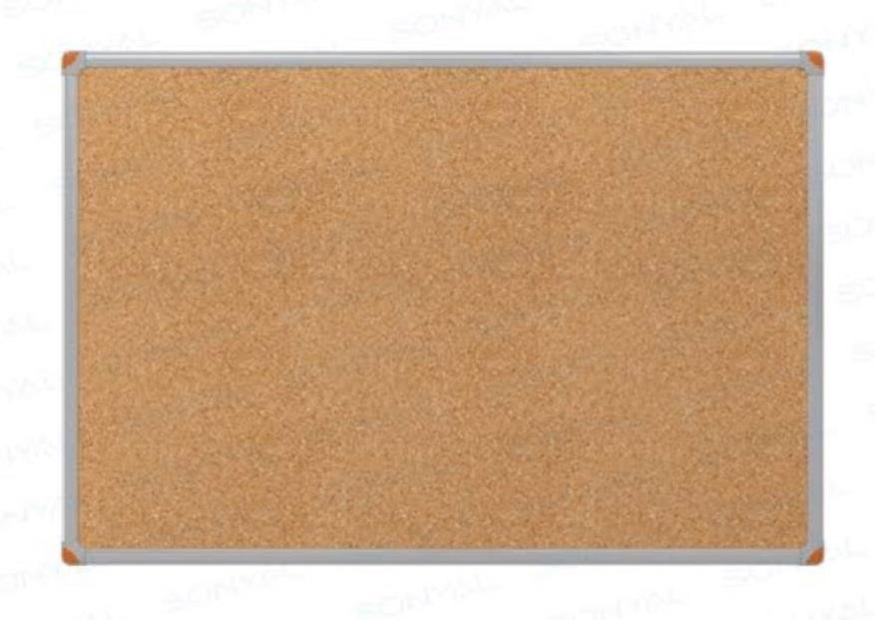

5-Donatımın Adı
Fasulye Masa

Özellikleri
Ayak yüksekliği 55-72 cm arasında değiştirilebilir.
Masa tablası ölçüleri: 60*100 cm ve iç kavis kısmı yarıçapı 20 cm derinliğindedir. Masa tablası beyaz renkli 18 mm MDF lam malzemeden imal edilmiştir.
Masa kenarları balıksırtı, keskin köşe ve kenarlar yuvarlatılmıştır.

Ayaklar (demir aksamlar) siyah renkte, elektrostatik fırın boya ile boyanmıştır. Demir ayaklara plastik pabuç eklenmiştir.

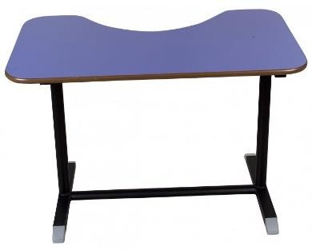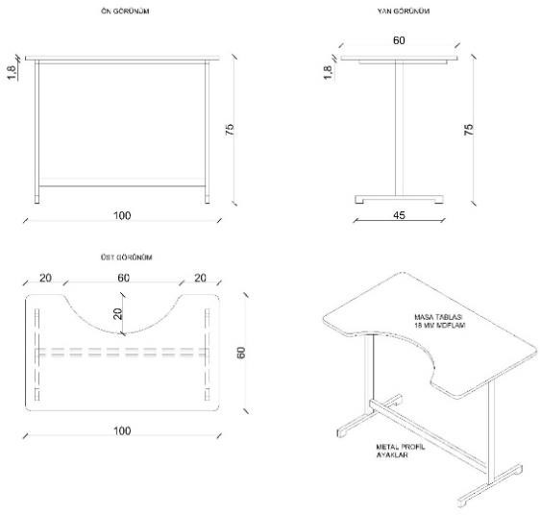

6-Donatımın Adı
Öğrenci Sandalyesi
Özellikleri
Ergonomik ve ortopedik oturaklı imal edilmiştir. Tekerleksiz ve kolçaksızdır.
Metal ayaklar için metal pabuç takılmıştır.

Alt oturak kaliteli deri kaplı ve yırtılmaya ve yanmaya karşı dayanıklıdır.
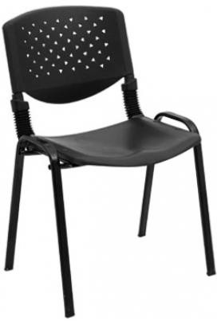

7-Donatımın Adı
Duvar ve Zemin Eva Kaplama

Özellikleri
Oyun Odası zemin ve duvar ( yerden yukarı 1,50 metre) yumuşak eva ile kaplanacaktır. 13 mm Tatami Minderi 100*100 cm ölçülerindedir.

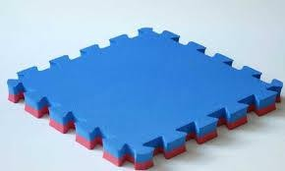

8-Donatımın Adı

Sınıf Minderi

Özellikleri

Çocuk Minderi 60*60 cm ölçülerinde olmalıdır.
Çocuk Minderi içerisindeki sünger ve silikon parçaları dışına taşmaması için birinci sınıf astar kullanılmalıdır.
Çocuk Minderi isteğe göre kırpıntı sünger veya boncuk silikon elyaftan üretilebilir.
Çocuk Minderi kılıfları leke ve kir barındırmayan antibakteriyel dak kumaştan üretilmiştir.

1. YÜKLENİCİNİN YÜKÜMLÜLÜKLERİ
- Ürünlerin içinde veya dışında İdarenin izni olmadan herhangi bir kişi ya da kuruma/şirkete ait yazı, damga, görsel vb. yer vermeyecektir.
- Ürünlerin kalite kontrollerini yapacaktır.
- Ürünlerin temininde gereken ihtimamı göstereceğini, İdarenin talep ettiği ürünü süre, miktar ve bedel dahilinde teslim etmeyi ve oluşabilecek kusurları şartname hükümlerine uygun olarak zamanında gidermeyi peşinen kabul ve taahhüt edecektir.

2 .DİĞER ŞARTLAR
Satın alınacak malzemeler TSE ya da İSO Kalite Yöneti Sistemi güvencesine uygun olarak 1’inci kalitede üretilmiş olacaktır.
Ürünlerin her türlü test ve inceleme işlemlerine yönelik tüm masraflar (nakliye, malzemenin taşınması ve istif edilmesi) yükleniciye aittir.
Nakliye sürecinde zarar görmesi muhtemel ürünler hava kabarcıklı naylonlarla sarılıp bantlanacaktır.
Kesinleşen kararının yükleniciye tebliği tarihinden itibaren söz konusu malzemeler en geç 3 gün içerisinde idaremizin deposuna teslim edilecektir.
Ürünlerin hasarlı, yırtık, kullanılmış gibi kullanıma uygun olmayan durumda olmaları halinde, bu tür ürünleri 3 (üç) gün içerisinde yenilerini verecektir.
İlgili firmanın kurumsal olarak gerekli etiketlere sahip olması ve güvenilir bilindik firma olması önem arz etmektedir.
Temine çıkan müdürlük istediği taktirde temin işlemlerini erteleyebilecek veya yeniden ilana çıkabilecektir.
E-mail telefon vb şekilde başvurular kabul edilmeycek. Başvurular bizzat firma sahibi tarafından yüzyüze yapılacak

Satın Alma Komisyonu

